2016-2017学年度第二学期期末质量检测
姓名

班级

考号

八年级物理
题号 | 一 | 二 | 三 | 四 | 五 | 总分
得分
注意事项：物理试卷共五大题(36小题)，满分100分，考试时间90分钟。
一、选择题（本题共15小题，每小题2分，共30分。答案填在下表中）
题号 | 1 | 2 | 3 | 4 | 5 | 6 | 7 | 8 | 9 | 10 | 11 | 12 | 13 | 14 | 15
答案

注意：第1～12题中，每题只有一个选项正确。
1.下列物体的重力最接近1N的是（ ）
A．一只老母鸡 B．一片树叶 C．一包方便面 D．一袋大米
2. 下列各工具，在正常使用时属于费力杠杆的是（ ）
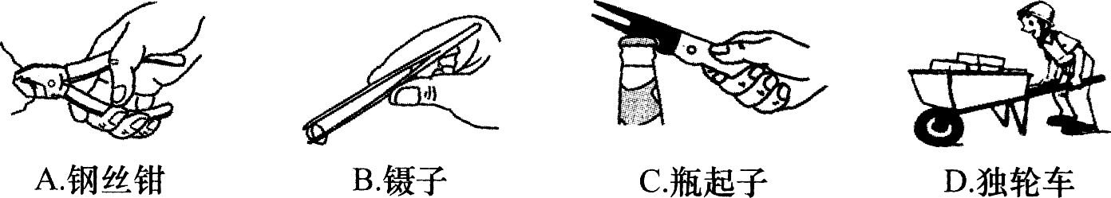

3. 下列关于自行车的部件设计及骑行过程中的操作，主要为了减小摩擦的是（ ）
A.轮胎上刻有花纹 B．车轴处装有滚珠轴承
C．刹车时用力捏闸 D．脚蹬表面凹凸不平
4. 下列给出的现象中，物体运动状态没有发生变化的是（ ）
A．关闭发动机后向前直线滑行的汽车 B．汽车匀速转弯
C．扶梯上匀速上行的人 D．钟表来回摆动
5．正在水平面上滚动的小球，如果它受到的外力同时消失，那么它将
A．立即停下 B．慢慢停下来 C．做匀速直线运动 D．改变运动方向
6.下列器具中，没有应用连通器原理的是（ ）
A.注射器 B.锅炉水位计 C.船闸 D.茶壶
7．下列事例中，利用大气压作用的是（ ）
A．吸盘挂钩 B．护士给病人注射肌肉针
C．用高压锅做饭 D．深水潜水员要穿特制的抗压潜水服
8．下列事例应用了“流体压强与流速关系”的是
A. 拦河坝修成“上窄下宽 B．用吸管从瓶中吸起饮料
C．鱼鳔的大小变化使鱼在水中沉浮 D．飞机飞行时获得升力
9．在水平路面上行驶的汽车，与汽车的重力相平衡的力是
A. 路面对汽车的支持力 B．汽车对路面的压力
C．汽车的牵引力 D. 路面对汽车的摩擦力
10．下列实例中，人对物体做功的是( )
A.学生提着水桶在水平前进 B.人推车，车未动
C.足球被踢后，在草地上滚动一段距离 D.举重运动员将杠铃举起
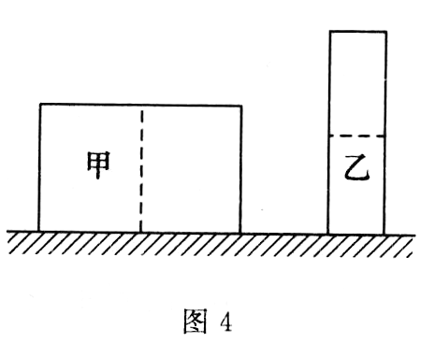
11.质地均匀的圆柱体甲、乙放置在水平地面上，甲的底面积是乙的4倍。如图4所示，将甲沿竖直方向切去一半，乙沿水平方向切去一半，甲、乙剩余的部分对地面的压强相等。则甲、乙原来对地面的压强p_{甲}、p_{乙}和压力F_{甲}、F_{乙}的关系是（ ）
A. p_{甲}＝p_{乙} B.p_{甲}＝2p_{乙} C.F_{甲}＝4F_{乙} D.F_{甲}＝2F_{乙}
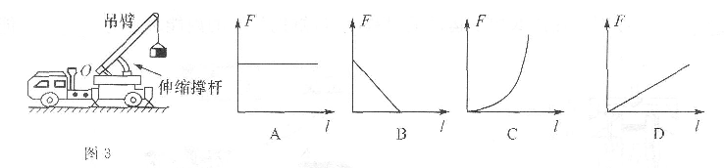
12.如图3所示，吊车向上起吊一箱货物，利用伸缩撑杆可使吊臂绕o点缓慢转动，伸缩撑杆为圆弧状，起吊时伸缩撑杆对吊臂的支持力F始终与吊臂垂直，且支持力F的作用点不变。则在吊起货物的过程中，支持力F与货物对吊臂拉力的力臂L的关系图象是（ ）
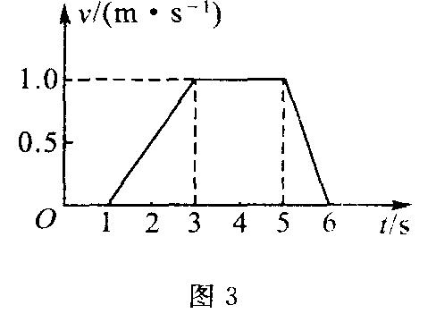
注意：第13～15题中，每题至少有两个选项正确。
13.下列说法中不正确的是（ ）
A．物体做的有用功越多，机械效率越高
B．机械的功率越大，机械效率一定越高
C．省力越多的机械，机械效率一定越高
D．额外功在总功中所占比例越小，机械效率一定越高
14. 水平地面上有一木箱，小明用水平推力推木箱，木箱的速度v随时间t的变化图象如图所示。则（ ）
A.0～1s，木箱所受推力等于静摩擦力 B.1～3s，木箱所受的摩擦力逐渐减小
C.3～5s，木箱所受推力等于摩擦力 D.5～6s，木箱所受推力小于摩擦力
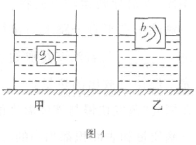
15.将质量相等的a、b两个实心正方体物块，分别放入甲、乙两个相同容器的水中。a悬浮于水中，b漂浮于水面上，此时两容器水面相平，如图4所示。则下列说法正确的是（ ）
A．a的密度大于b的密度
B．a受到的浮力小于b受到的浮力
C．水对a下表面的压力大于水对b下表面的压力
D．放人物块后，乙容器底部内表面所受压强增加的多

二、填空题（每题2分，共24分）
1．在游泳时，用手臂向后划水人就向前游，说明物体间力的作用是 的；用力划水，人游动的速度就增大，说明力能改变物体的 。
2. 竖直下落的石块，速度越来越大，是因为石块_______的原因；荡秋千时，人能够通过最低点的原因是_______。
3. 汽车轮胎上刻有凹凸不平的花纹，是为了 。某人用水平推力推停放在水平路面上的汽车，没有推动，则推力 汽车所受的阻力。
4. 用20N水平方向的推力沿水平地面推木箱，木箱刚好做匀速直线运动，如果将推力增大到25N, 木块受到的摩擦力是 N，木箱此时将做 运动（选填“减速”、“匀速”或“加速”）。
5．功率是表示 的物理量。 叫功率。
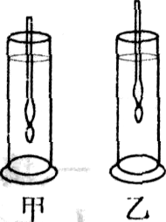
6. 一气泡从湖底加速上升。气泡在上升的过程中，受到水的压强 ；受到的浮力 。(都选填“逐渐变大”、“大小不变”或“逐渐变小”)。
7. 密度计是用来测量液体密度的仪器，测量时漂浮在被测液体中。如图所示，用同一支密度计分别测量一甲、乙两种液体的密度，则密度计在两种液体里受到的浮力大小F_{甲} F_{乙}，两种液体的密度ρ_{甲} ρ_{乙}。 (均选填“>”、“=”或“<”)
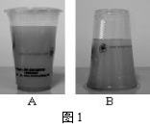
8. 一未装满橙汁的密闭杯子，先正立放在桌面上（如图1A），然后反过来倒立在桌面上（如图1B），两次放置橙汁对杯底的压强分别是p_{A}和p_{B}，橙汁对杯底的压力为F_{A}和F_{B}。则p_{A} p_{B}，F_{A} F_{B}。(均选填“>”、“=”或“<”)
9．甩电梯往高处搬运货箱。当货箱随着电梯一同匀速上升时货箱的动能 ,重力势能 。
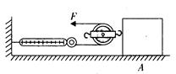
10. 如图5所示，物体A在水平地面上做匀速直线运动，此时弹簧测力计的示数为3N，水平拉力F=_______N，若物体A移动了2m，则拉力F端移动了 m。(滑轮、弹簧测力计的重力以及滑轮与绳的摩擦不计)
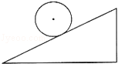
11. 如图所示，均匀实心小球从斜面滚下的过程中，分别画出此刻小球受到的重力G和小球对斜面的压力F的示意图。
12. 如图所示．用杠杆OA匀速向上提升重物。
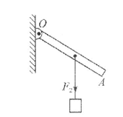
O是支点，请画出阻力F₂对支点0的力臂L₂ 及在
A点施加的最小动力F₁的示意图。
三、计算题：（1题6分、2题7分、3题7分）
1、一个中学生质量约50kg，站在水平地面上，每只脚与地面的接触面积0.02 m²。g取10 N/kg。求：（1）他的重力（2）他双脚站立时对地面的压强

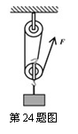
2、如图所示，工人用200N的拉力，在15s的时间内，将重500N的建筑材料提升到6m高的楼顶上，g取10 N/kg。求：
（1）(1)工人提升建材所做的有用功是多少?
（2）该滑轮组的机械效率。（保留一位小数）
（3）该过程中拉力做功的功率。
（4）不计绳与滑轮组间的摩擦及绳重时，动滑轮的重力。

3、一金属块在空气中受到的重力为39N，把它全部浸没在水中称时(金属块未接触底面)，弹簧测力计读数为34N。g取10 N/kg，水的密度是1.0×l0³ kg/m³ 。求：
(1)该金属块受到水对它的浮力；
(2)该金属块的体积；
(3)该金属块的密度。

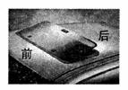
四、简答题（本题共2题，每题3分，共6分）
1、 如图所示，是轿车车顶的外掀式天窗，若将天窗的前面关闭，后面微微向上打开，轿车行驶时，就能使车内污浊的空气被“抽出”，从而保持车内空气清新。请你用物理知识解释天窗此时能够向外“抽气"的原理。

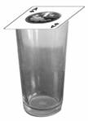
- 如图所示，将扑克牌盖在玻璃杯上，再把1元的硬币放在牌上，用手指迅速将扑克牌水平弹出，硬币会落入杯中。请你用学过的物理知识解释这一现象。

- 综合题（4小题，共20分）
1、（5分）22.某小组在探究物体所受重力大小与物体质量关系时，实验记录如下表：
物体 | 物体质量m/kg | 重力G/N | 比值G/m（N/kg）
物体1 | 0.1 | 1.0 | 10
物体2 | 0.2 | 2.1 | 10.1
物体3 | 0.3 | 2.9 | 9.7
物体4 | 0.4 | 4.0 | 10
物体5 | 0.5 | 5.0 | 10
物体6 | 0.6 | 6.0 | 10
（1）在探究过程中，需要的测量工具有 、
（2）根据表中数据，在图中画出G—m的图象。
（3）根据图象，得出的结论是

2.(5分)在探究“杠杆的平衡条件”实验中：
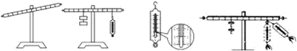
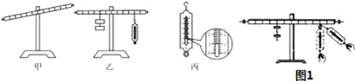
甲 乙 丙
（1）实验前，杠杆停在如图甲所示的位置，小明可以将杠杆左端平衡螺母向 （填“左”或“右”）调节，使杠杆在水平位置平衡，这样做的目的是 。
（2）杠杆在水平位置平衡后，在杠杆左边挂上钩码，在右边用测力计竖直向下拉，使杠杆在水平位置重新平衡，如图乙所示。
实验次数 | 动力F₁/N | 动力臂L/cm | 阻力F₂/N | 阻力臂₂/cm
1 | 2 | 10 | 2 | 10
2 | 1 | 20 | 2 | 10
3 | 2.5 | 10 | 1 | 25
（3）以测力计拉力为动力F₁，钩码重力为阻力F₂，多次调整进行测量，得出的数据如表所示，分析表中数据得出：杠杆的平衡条件是： 。（用字母表达式）
（4）小明在上面的3次实验中，每次都改变了动力臂和阻力臂数值，对于力臂变化的说法下面最科学是的（ ）
A．保证3次实验的动力臂不能相同
B．每次实验，动力臂都不能等于阻力臂
C．3次实验中，动力臂与阻力臂的比值要不同
D．保证每次实验中，动力臂和阻力臂的数值都变化
（5）当测力计由竖直方向变为向右倾斜下拉并保持杠杆在水平位置平衡，如图丙所示，此过程中测力计的拉力F （填“变大”“不变”或“变小”）。

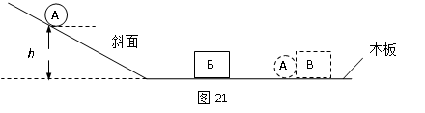
3.（6分）已知 “物体的动能的大小与速度和质量有关”，小明要进一步研究“物体的动能的大小与速度和质量的关系”。实验装置如下图所示，提供刻度尺，体积相同，质量分别为60g、80g、100g的小球。
（1）该实验中小球动能的大小是通过比较 来反映的。
（2）实验中小明将小球从斜面的不同高度自由下滑是为了探究动能大小与 的关系，从斜面滑下的过程中，小车的 转化为动能。
（3）小明要探究“动能大小与质量的关系”，设计出记录实验数据的表格：

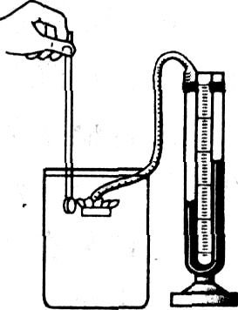
4.（4分）小明在探究“液体压强的大小与液体深度和液体密度的关系”实验中，所用的器材有：
U形管压强计、烧杯、刻度尺．足量的酒精，水和盐水，已知ρ_{酒精}＜ρ_{水}＜ρ_{盐水}
（1）图是U形管压强计，实验前，为了检查探头与U形管之间是否漏气．小明用手轻压探头的橡皮膜，同时观察U形管两侧液面 。如果漏气，调节的方法是
A、往外倒出液体 B取下软管重新安装
（2）在探究”液体压强的大小与液体深度的关系”时，记录的部分实验信息如下表：
- 请将表格中a、b、c三处空缺的信息补充完整：
实验次 数 | 液体密度 | 液体深度h/cm | U形管两侧液面高度差△h /（cm） | 液体压强大小
1 | 相同 | 3 | 2.7 | a
2 | 相同 | 6 | 5.8 | b
3 | 相同 | 9 | 8.9 | c
- a____ b___ c____
（3）根据表中信息得出的探究结论是： 。2016-2017学年度第二学期期末质量检测八年级物理 参考答案
一、选择题
题号 | 1 | 2 | 3 | 4 | 5 | 6 | 7 | 8 | 9 | 10 | 11 | 12 | 13 | 14 | 15
答案 | C | B | B | C | C | A | A | D | A | D | D | D | ABC | ACD | AC
二、填空题
1.相互，运动状态 2.受重力，人有惯性 3.增大摩擦力，等于 4. 20N，加速5.物体做功快慢，功与做功时间之比 6.逐渐变小，逐渐变大 7.=，<
8. >，< 9.不变，增加 10. 3,4 11 .略12略
三、计算题：
1.500N，12500Pa
2.3000J，83.3%，240W，100N
3.5N，5×l0⁻⁴m³ ，7.8×l0³ kg/m³
四、简答题
1、天窗前闭后开，在车顶形成一个凸面，加大了空气的流速，使天窗开口处的压强小于车内的气压，则在压力差的作用下车内污浊的空气被自动“抽出”，从而保持车内空气清新。(其他合理答案均可)
2、硬币原来是和扑克牌一起静止的，当扑克牌受力运动状态改变迅速被弹出时，硬币由于惯性，要保持原来的静止状态，仍然留在原处，在重力的作用下，硬币就落入杯中了。

五、综合题
1.天平、弹簧测力计，图像略，物体所受重力与物体质量成正比
2.右，便于测力臂，F₁L₁=F₂L₂，C，变大
3. 物块B移动的距离，重力势能，
次数 | 小球下落的高度 | 小球速度 | 小球质量m/g | 木块被撞后移动的距离s/cm | 小球的动能
1 | 相同 | 相同 | 60
2 | 相同 | 相同 | 80
3 | 相同 | 相同 | 100
4.是否相平，B，小中大，同种液体中，液体深度越深，液体压强越大。

